\* Graph of MLE and LSE results

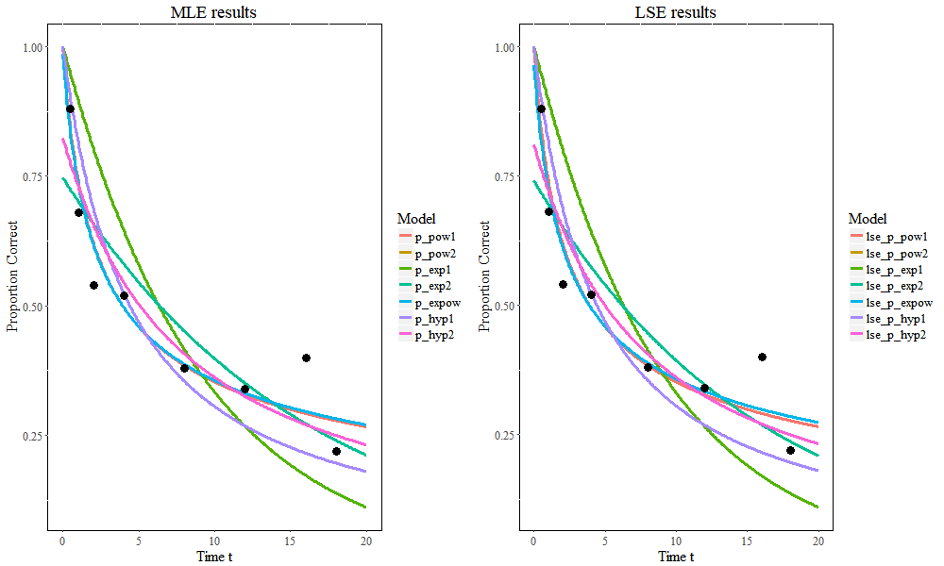

\* Parameter estimations

- MLE

POW1 POW2 EXP1 EXP2 EXPOW HYP1 HYP2

par1 0.434 0.985 0.11 0.747 0.985 0.227 0.824

par2 NA 0.424 NA 0.063 0.000 NA 0.128

par3 NA NA NA NA 0.424 NA NA

- LSE

POW1 POW2 EXP1 EXP2 EXPOW HYP1 HYP2

par1 0.436 0.964 0.111 0.741 0.964 0.227 0.811

par2 NA 0.414 NA 0.063 0.000 NA 0.125

par3 NA NA NA NA 0.414 NA NA

\* R-squared

- MLE

POW1 POW2 EXP1 EXP2 EXPOW HYP1 HYP2

r2 0.91 0.912 0.347 0.79 0.912 0.738 0.849

- LSE

POW1 POW2 EXP1 EXP2 EXPOW HYP1 HYP2

r2 0.91 0.914 0.347 0.791 0.914 0.738 0.85